1. 订单二维码.页面 --> 添加 截屏提醒

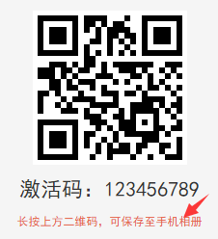

1. 我的订单.html --> 删除 不同订单状态下的快捷按钮（“去支付”“去退款”等）

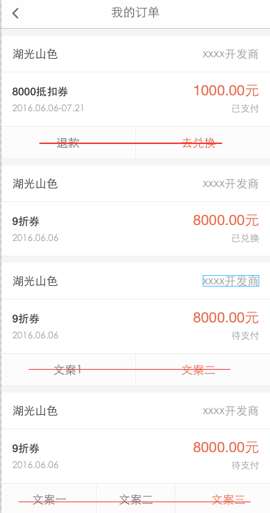

1. 订单详情页，7种状态都一起写在了 订单详情-integration.html；里面还有偏差的话，以下面的表格为准

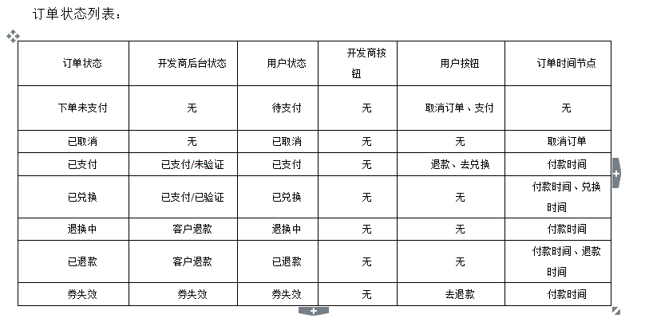

1. 开发商主界面下面增加一个跳转去扫码的按钮，和右上角扫码按钮功能一致，以防部分小伙伴看不到右上角的扫码按钮，也强调这个页面的功能。

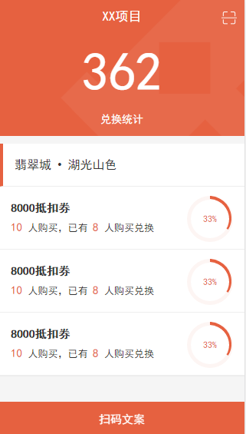

1. 有倒计时的页面，“倒计时”文字都替换为“距抢拍结束仅剩”

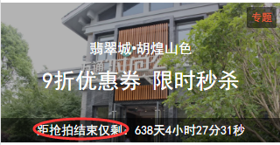

1. 楼盘页面，增加送礼的文字提示，下面截图暂时展示了两种表现形式，还未确定

优惠券右边button增加购买金额，，之前“现金抵扣券”，“现金折扣券”的文字统一为“房款抵扣券”，“房款抵扣券”

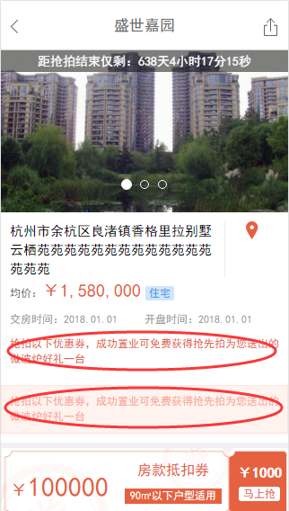

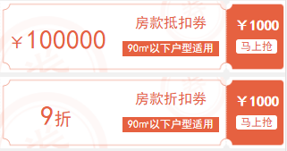

1. 楼盘详情页的配套说明部分，增加icon；

